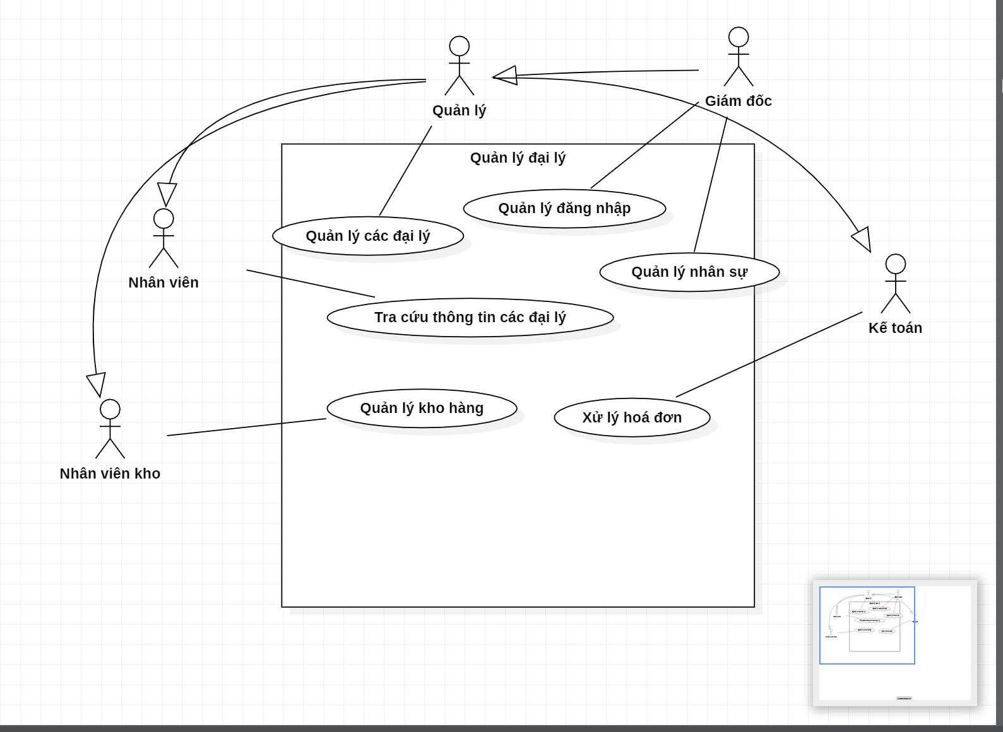

|  |  |  |
| --- | --- | --- |
| **Code** | **Package** | **Tên Usecase** |
| UC10 | Quản lý kho | Tra cứu thông tin kho |
| UC11 | Quản lý kho | Tra cứu hàng hóa |
| UC12 | Quản lý kho | Tạo phiếu đề nghị nhập kho |
| UC13 | Quản lý kho | Kiểm kê số lượng hàng hóa |
| UC14 | Quản lý kho | Kiểm kê báo cáo |
| UC15 | Quản lý kho | Lập biên bản kiểm kê |

|  |  |  |
| --- | --- | --- |
| **Code** | **Package** | **Tên Usecase** |
| UC80 | Quản lý phòng kế toán | Tra cứu hóa đơn |
| UC81 | Quản lý phòng kế toán | Lập hóa đơn |
| UC82 | Quản lý phòng kế toán | Xuất hóa đơn |
| UC83 | Quản lý phòng kế toán | Lập phiếu công nợ |
| UC84 | Quản lý phòng kế toán | Thống kê doanh thu |

|  |  |  |  |
| --- | --- | --- | --- |
| Name | Tra cứu hóa đơn | Code | UC80 |
| Description | Cho phép actor tìm kiếm và xem thông tin chi tiết về các hóa đơn trong hệ thống. | | |
| Actor | Nhân viên kế toán | Trigger | Khi actor chọn nút “Tra cứu hóa đơn” |
| Pre-condition | Đăng nhập vào hệ thống và có quyền tương ứng | | |
| Post-condition | Hiện lên thông tin chi tiết của hóa đơn | | |
| Error situations | 1. Bỏ trống phần bắt buộc nhập  2. Không kết nối được server  3. Hóa đơn không tồn tại  4. Không có quyền truy cập  5. Mất kết nối mạng | | |
| System state in error situations | Không thể tra cứu được thông tin hóa đơn | | |

|  |  |  |  |
| --- | --- | --- | --- |
| Name | Lập hóa đơn | Code | UC81 |
| Description | Cho phép actor tạo hóa đơn mới trong hệ thống | | |
| Actor | Nhân viên kế toán | Trigger | Khi actor chọn nút “Tạo hóa đơn mới” |
| Pre-condition | Đăng nhập vào hệ thống và có quyền tương ứng | | |
| Post-condition | Thông báo tạo hóa đơn mới thành công | | |
| Error situations | 1. Bỏ trống phần bắt buộc nhập  2. Không kết nối được server  3. Lỗi nhập thành công nhưng không lưu  4. Không có quyền thực hiện  5. Sản phẩm nhập vào hóa đơn không tồn tại trong kho | | |
| System state in error situations | Không thể lập hóa đơn | | |

|  |  |  |  |
| --- | --- | --- | --- |
| Name | Xuất hóa đơn | Code | UC82 |
| Description | Cho phép actor xuất hóa đơn để gửi cho khách hàng | | |
| Actor | Nhân viên kế toán | Trigger | Khi actor chọn nút “Xuất hóa đơn” |
| Pre-condition | Đăng nhập vào hệ thống và có quyền tương ứng | | |
| Post-condition | Thông báo xuất hóa đơn thành công | | |
| Error situations | 1. Không kết nối được server  2. Không có quyền thực hiện  3. Hóa đơn đã được xuất trước đó  4. Mất kết nối mạng | | |
| System state in error situations | Không thể xuất hóa đơn | | |

|  |  |  |  |
| --- | --- | --- | --- |
| Name | Lập phiếu công nợ | Code | UC83 |
| Description | Cho phép actor xuất hóa đơn để gửi cho khách hàng | | |
| Actor | Nhân viên kế toán | Trigger | Khi actor chọn nút “Lập phiếu công nợ” |
| Pre-condition | Đăng nhập vào hệ thống và có quyền tương ứng | | |
| Post-condition | Thông báo lập phiếu thành công | | |
| Error situations | 1. Không kết nối được server  2. Không có quyền thực hiện  3. Thông tin nhập vào không hợp lệ  4. Mất kết nối mạng | | |
| System state in error situations | Không thể lập phiếu công nợ | | |

|  |  |  |  |
| --- | --- | --- | --- |
| Name | Thống kê doanh thu | Code | UC84 |
| Description | Cho phép actor thống kê doanh thu của đại lý trong khoảng thời gian nhất định | | |
| Actor | Nhân viên kế toán | Trigger | Khi actor chọn nút “Thống kê doanh thu” |
| Pre-condition | Đăng nhập vào hệ thống và có quyền tương ứng | | |
| Post-condition | Hiển thị kết quả thống kê doanh thu | | |
| Error situations | 1. Không kết nối được server  2. Không có quyền thực hiện  3. Mất kết nối mạng | | |
| System state in error situations | Không thể lập phiếu công nợ | | |

### 

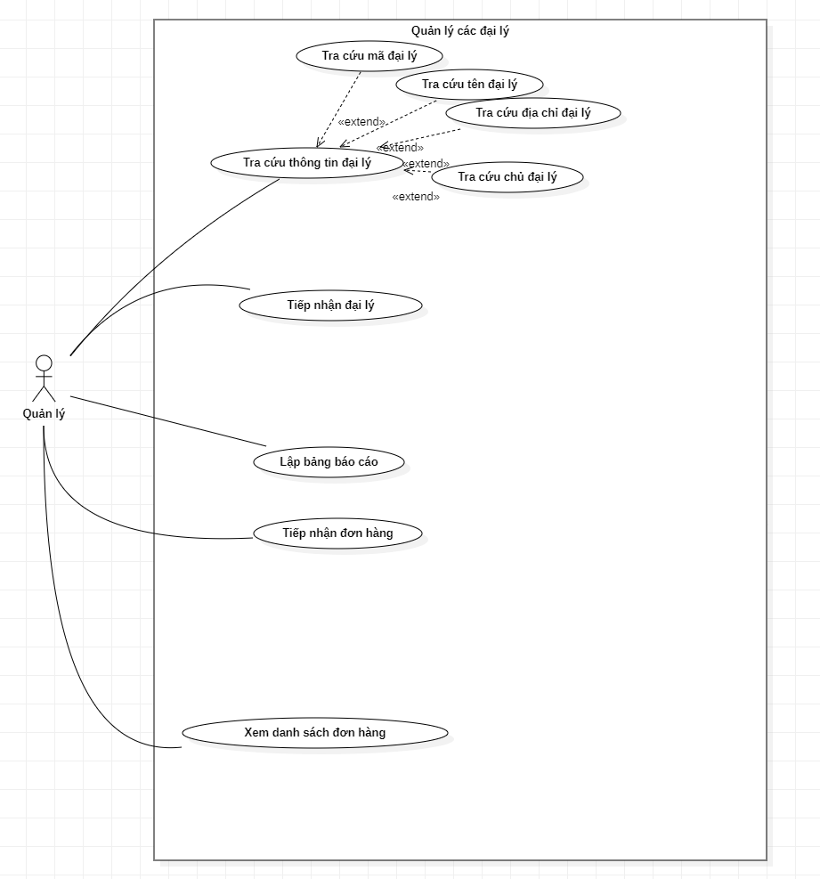

### Mô tả Actors

|  |  |  |
| --- | --- | --- |
| **#** | **Tên Actor** | **Mô tả** |
| 1 | Nhân viên |  |
| 2 | Nhân viên kho |  |
| 3 | Quản lý | Có chức năng tra cứu thông tin các đại lý, tiếp nhận các đại lý mới, lập bảng báo cáo hằng tháng, quản lý danh sách đơn đặt hàng từ các đại lý khác. |
| 4 | Giám đốc |  |
| 5 | Kế toán |  |

|  |  |  |
| --- | --- | --- |
| **Code** | **Package** | **Tên Usecase** |
| UC01 | Quản lý các đại lý | Tra cứu thông tin đại lý |
| UC02 | Quản lý các đại lý | Tiếp nhận đại lý |
| UC03 | Quản lý các đại lý | Lập bảng báo cáo |
| UC04 | Quản lý các đại lý | Tiếp nhận đơn hàng |
| UC05 | Quản lý các đại lý | Quản lý danh sách đơn đặt hàng |

|  |  |  |  |
| --- | --- | --- | --- |
| Name | Tra cứu thông tin đại lý | Code | UC01 |
| Description | Thực hiện các công việc liên quan đến việc tra cứu thông tin các đại lý | | |
| Actor | Quản lý | Trigger | Khi Actor chọn nút “Tra cứu thông tin đại lý” |
| Pre-condition | Đăng nhập vào hệ thống và có quyền tương ứng | | |
| Post-condition | Hiển thị màn hình thông tin các đại lý | | |
| Error situations | 1. Không hiển thị màn hình tương ứng  2. Không kết nối được server.  3. Không hiển thị thông báo.  4. Không có wifi/lỗi mạng. | | |
| System state in error situations | Không hiển thị thông tin các đại lý | | |

|  |  |  |  |
| --- | --- | --- | --- |
| Name | Tiếp nhận đại lý | Code | UC02 |
| Description | Thực hiện các công việc liên quan đến tiếp nhận thêm đại lý để quản lý | | |
| Actor | Quản lý | Trigger | Khi Actor đăng nhập và có quyền của “quản lý” sau đó truy cập vào nút “tiếp nhận đại lý” sau đó “Thêm đại lý” hoặc “Không thêm đại lý” |
| Pre-condition | Đăng nhập vào hệ thống và có quyền tương ứng | | |
| Post-condition | Hiển thị màn hình kết quả các thông tin đại lý mà mình quản lý sau khi ấn “Thêm” hoặc “Không thêm” | | |
| Error situations | 1. Không hiển thị màn hình tương ứng  2. Không kết nối được server.  3. Không hiển thị thông báo.  4. Không có wifi/lỗi mạng.  5. Lỗi không thể thêm đại lý. | | |
| System state in error situations | Không hiển thị màn hình. | | |

|  |  |  |  |
| --- | --- | --- | --- |
| Name | Lập bảng báo cáo | Code | UC03 |
| Description | Thực hiện các công việc liên quan đến việc lập bảng báo cáo hàng tháng cho “Giám đốc” | | |
| Actor | Quản lý | Trigger | Khi Actor đăng nhập và có quyền “quản lý” và chọn nút “Lập bảng báo cáo” |
| Pre-condition | Đăng nhập vào hệ thống và có quyền tương ứng | | |
| Post-condition | Hiển thị màn hình là 1 form điền vào báo cáo | | |
| Error situations | 1. Không hiển thị màn hình tương ứng  2. Không kết nối được server.  3. Không hiển thị thông báo.  4. Không có wifi/lỗi mạng.  5. Không thể lưu báo cáo. | | |
| System state in error situations | Không thể hiển thị trang báo cáo. | | |

|  |  |  |  |
| --- | --- | --- | --- |
| Name | Tiếp nhận đơn hàng | Code | UC04 |
| Description | Thực hiện các công việc tiếp nhận đơn hàng từ các đại lý thuộc quyền quản lý của mình | | |
| Actor | Quản lý | Trigger | Khi Actor đăng nhập và có quyền “quản lý” và chọn nút “Thêm đơn hàng” hoặc “Không thêm đơn hàng” |
| Pre-condition | Đăng nhập vào hệ thống và có quyền tương ứng | | |
| Post-condition | Thông báo đã thêm hoặc không thêm đơn hàng thành công. | | |
| Error situations | 1. Không hiển thị màn hình tương ứng  2. Không kết nối được server.  3. Không hiển thị thông báo.  4. Không có wifi/lỗi mạng.  5. Không thể thêm đơn hàng. | | |
| System state in error situations | Không hiển thị thông báo sau khi ấn nút. | | |

|  |  |  |  |
| --- | --- | --- | --- |
| Name | Xem danh sách đơn hàng | Code | UC05 |
| Description | Thực hiện các công việc xem danh sách đơn hàng để kiểm tra ngày và giờ cần giao và các thông tin khác, tình trạng đơn hàng đã được giao hay chưa. | | |
| Actor | Quản lý | Trigger | Khi Actor đăng nhập và có quyền “quản lý” và chọn nút “Đơn hàng” |
| Pre-condition | Đăng nhập vào hệ thống và có quyền tương ứng | | |
| Post-condition | Hiển thị màn hình là danh mục các đơn đặt hàng. | | |
| Error situations | 1. Không hiển thị màn hình tương ứng  2. Không kết nối được server.  3. Không hiển thị thông báo.  4. Không có wifi/lỗi mạng. | | |
| System state in error situations | Không thể hiển thị danh mục các đơn hàng. | | |

